การทดลองที่ 10
เรื่อง MAGNETOMETRY

วัตถุประสงค์
- เพื่อหาความเข้มของสนามแม่เหล็กโลกในแนวราบ
- เพื่อหาโมเมนต์แม่เหล็กของแท่งแม่เหล็ก

เครื่องมือที่ใช้ในการทดลอง
1. แมกนิโตมิเตอร์ชนิดบ่ายเบน
2. แมกนิโตมิเตอร์ชนิดแกว่ง (แท่งแม่เหล็ก)
3. นาฬิกาจับเวลา

ทฤษฎี
- แมกนิโตมิเตอร์ชนิดบ่ายเบน

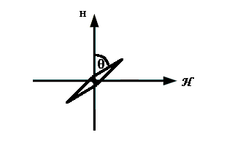

รูปที่ 1 แมกนิโตมิเตอร์ชนิดบ่ายเบน

H = ความเข้มสนามแม่เหล็กโลก
ℋ = ความเข้มของสนามแม่เหล็กซึ่งเกิดจากแท่งแม่เหล็ก มีทิศทางตั้งฉากกับสนามแม่เหล็กโลก H
เมื่อนำเข็มทิศไปวางในสนามแม่เหล็ก H (ไม่มี ℋ ) ขั้วเหนือของเข็มทิศจะชี้ไปทางทิศเหนือ ถ้านำแท่งแม่เหล็กมาวางโดยให้ ℋ (เกิดจากแท่งแม่เหล็ก) ตั้งฉากกับ H แล้ว เข็มทิศจะวางตัวอยู่ในสนามลัพธ์ คือ ทำมุม θ กับแนว H ดังรูปที่ 1 จะได้
ℋ/ H = tan θ
สำหรับ End-on position
ℋ = $\frac{2\text{Md}}{(d^{2}−l^{2})^{2}}$
$\frac{M}{H} = \frac{(d^{2}−l^{2})^{2}}{2d}\text{tan}θ$ …………………. (1)
สำหรับ Broad side position
ℋ = $\frac{M}{(d^{2}+l^{2})^{32}}$
$\frac{M}{H} = (d^{2}+l^{2})^{32}\text{tan}θ$ …………………. (2)
เมื่อ M = โมเมนต์แม่เหล็ก
H = สนามแม่เหล็ก
d = ระยะทางจากกึ่งกลางแท่งแม่เหล็กไปยังจุดกึ่งกลางของเข็มทิศ
l = ครึ่งหนึ่งของความยาวแท่งแม่เหล็ก
- แมกนิโตมิเตอร์ชนิดแกว่ง
คาบการแกว่งของแท่งแม่เหล็กซึ่งแกว่งตามแนวราบในสนามแม่เหล็กเขียนได้เป็น
$T =\text{ 2}π\sqrt{\frac{I}{\text{MH}}}$
เมื่อ T = คาบ หรือ เวลาของการแกว่งครบ 1 รอบ
I = Moment of inertia ของแท่งแม่เหล็ก
$\text{MH} = \frac{4π^{2}I}{T^{2}}$ ……………………(3)
ค่า I หาได้จากสมการ
$I = \frac{m}{\text{12}}(L^{2}+3r^{2})$ สำหรับแม่เหล็กทรงกระบอกยาว L และมีรัศมีหน้าตัด r
$I = \frac{m}{\text{12}}(a^{2}+b^{2})$ สำหรับแม่เหล็กรูปสี่เหลี่ยมผืนผ้าตันยาว a กว้าง (ด้านที่
ขนานกับพื้นของการแกว่ง) b
m เป็นมวลของแท่งแม่เหล็ก
จากสมการ (1), (2) และ (3) สามารถหาค่า M และ H ได้

วิธีการทดลอง
ตอนที่ 1 End-on position
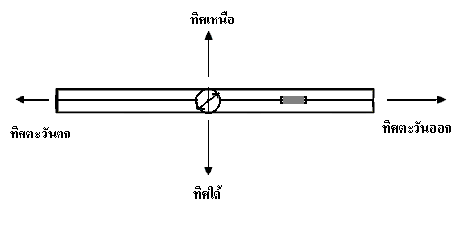
รูปที่ 2 การวางแมกนิโตมิเตอร์แบบ end-on position

1. วางแมกนิโตมิเตอร์ชนิดบ่ายเบน โดยให้เข็มของแมกนิโตมิเตอร์อยู่ในแนวเหนือ-ใต้ ของสนามแม่เหล็กโลก และให้แขนที่เป็นไม้เมตรอยู่ในแนวตะวันออก-ตะวันตก (ตั้งฉากกับเข็มทิศ) ตามรูปที่ 2
2. นำแท่งแม่เหล็กที่ต้องการหาค่า M วางตามไม้เมตรในแนวกึ่งกลางทางซีกตะวันออกของแมกนิโตมิเตอร์ (ดังรุปที่ 2) วัดระยะ d จากกึ่งกลางแมกนิโตมิเตอร์ถึงกึ่งกลางแท่งแม่เหล็ก
- 3. อ่านค่ามุม θ_{ๅ} , θ₂ จากปลายทั้งสองข้างของเข็มทิศ (เป็นมุมตรงข้าม)
- 4. กลับขั้วแม่เหล็ก อ่านค่ามุมอีกครั้งหนึ่งเป็น θ₃ , θ₄
- 5. นำแท่งแม่เหล็กไปวางทางซีกตะวันตก ให้ระยะ d เท่าเดิมแล้วทำการทดลองตาม
ข้อ 3-4 โดยอ่านค่ามุมเป็น θ₅ , θ₆ และ θ₇ , θ₈ ตามลำดับ
- 6. หาค่าเฉลี่ยของมุม θ แล้วคำนวณหาค่า $\frac{M}{H}$ จากสมการ (1)
ตอนที่ 2 Broad side position

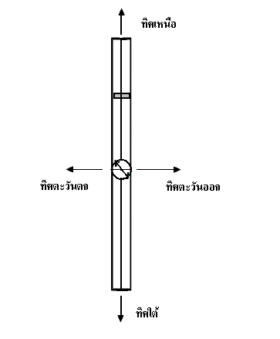
รูปที่ 3 การวางแมกนิโตมิเตอร์แบบ Broad side position

1. วางให้เข็มของแมกนิโตมิเตอร์ชนิดบ่ายเบนชี้ไปในแนวเหนือ-ใต้ และแขนของ
ไม้เมตรอยู่ในแนวเหนือ-ใต้ เช่นเดียวกัน ดังรูปที่ 3
2. วางแท่งแม่เหล็กทางทิศเหนือให้ขั้วแม่เหล็กหันไปในแนวตะวันออก-ตะวันตก
(ตั้งฉากกับไม้เมตร) วัดระยะ d จากกึ่งกลางแมกนิโตมิเตอร์ถึงกึ่งกลางแท่งแม่เหล็ก
- 3. อ่านค่ามุม θ_{ๅ} , θ₂ จากปลายทั้งสองข้างของเข็มทิศ (เป็นมุมตรงข้าม)
- 4. กลับขั้วแม่เหล็ก อ่านค่ามุมอีกครั้งหนึ่งเป็น θ₃ , θ₄
- 5. นำแท่งแม่เหล็กไปวางทางทิศใต้ ให้ระยะ d เท่าเดิมแล้วทำการทดลองตาม
ข้อ 3-4 โดยอ่านค่ามุมเป็น θ₅ , θ₆ และ θ₇ , θ₈ ตามลำดับ
- 6. หาค่าเฉลี่ยของมุม θ แล้วคำนวณหาค่า $\frac{M}{H}$ จากสมการ (2)

ตอนที่ 3
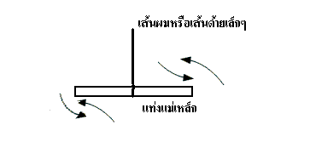
รุปที่ 4 แมกนิโตมิเตอร์ชนิดแกว่ง

1. นำแท่งแม่เหล็กแท่งเดิมผูกด้วยเส้นผมหรือด้ายแล้วให้แกว่งในแนวราบ ดังรูป
ที่ 4 บันทึกเวลาการแกว่งครบ 50 รอบ
2. ทำการทดลองซ้ำอีก 2 ครั้ง
- 3. คำนวณหาค่าคาบการแกว่ง (T) เฉลี่ย
4. ชั่งหามวลแท่งแม่เหล็กและวัดขนาดของแท่งแม่เหล็ก
5. คำนวณหาค่า MH จากสมการ (3)
6. คำนวณหาค่า M และ H ของการทดลองตอนที่ 1 และตอนที่ 2

ผลการทดลองครั้งที่ ………
เรื่อง MAGNETOMETRY กลุ่มที่ ………
ผู้ทดลอง …………………………………. รหัส …………………… Section …………
ผู้ร่วมงาน 1……………………………………………. รหัส …………………………….
2……………………………………………. รหัส …………………………….
3……………………………………………. รหัส …………………………….
4……………………………………………. รหัส …………………………….
ทำการทดลองเมื่อวันที่ ………. เดือน ………………………. พ.ศ. 254…….

ผลการทดลอง

ตอนที่ 1

ระยะ d = ………………………… cm

θ_{ๅ} = ……………… θ₂ = ……………… θ₃ = ……………… θ₄ = ..………………
θ₅ = ……………… θ₆ = ……………… θ₇ = ………………θ₈ = ………………
θ เฉลี่ย = ………………

ตอนที่ 2

ระยะ d = ………………………… cm

θ_{ๅ} = ……………… θ₂ = ……………… θ₃ = ……………… θ₄ = ..………………
θ₅ = ……………… θ₆ = ……………… θ₇ = ………………θ₈ = ………………
θ เฉลี่ย = ………………

ตอนที่ 3

ครั้งที่ | เวลาที่ใช้ในการแกว่างครบ 50 รอบ (วินาที) | คาบการแกว่ง : T (วินาที)
1
2
3
ค่าเฉลี่ย

m = …………….. gm r = ……………….. cm l = ……………… cm

………………………….
อาจารย์ผู้ควบคุมการทดลอง
………/………./………

การคำนวณ

สรุปวิจารณ์ผลการทดลอง

ข้อเสนอแนะ

